和你“移”起，连接未来--中国移动福建公司2017年校园招聘启动啦



1. **公司简介：**

中国移动通信集团福建有限公司是中国移动有限公司的全资子公司，于1999年10月9日正式挂牌成立，公司下设9个地市分公司、1家全资子公司（福建中移工程有限公司）。

公司为员工提供广阔的发展平台，帮助员工实现人生价值。倡导“以人为本”的管理理念，提倡“激情工作、快乐生活”，为员工提供完善的培训体系、畅通的职业发展道路、竞争性的薪酬激励制度、健全的福利保障体系以及良好的工作环境与氛围。

2005年至今，福建移动通过校园招聘引进国内及海外高等院校优秀应届毕业生2000余名，经过企业的培养与个人的成长，数十人担任中层及高层管理岗位，百余人走上基层管理岗位，其余多数毕业生成为业务骨干或技术精英，在各个岗位上尽情发挥聪明才干，施展拳拳抱负，实现成长梦想。

1. **招聘对象：**

2017年全日制普通高等院校本科及以上学历的应届毕业生。

1. **招聘职位(职位职责及要求详见招聘门户)：**

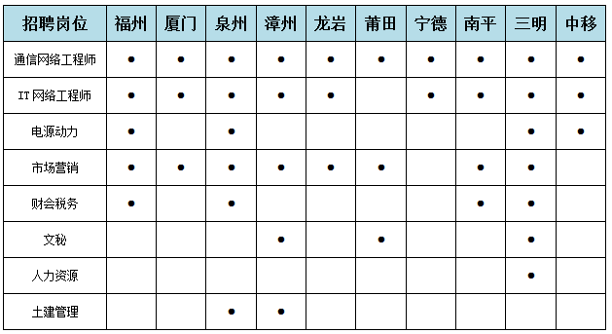

1. **招聘流程**

网上报名--笔试--面试--体检—offer发放。

1. **网上报名：**
2. WEB端登录福建移动招聘门户网站（<http://www.fj.10086.cn/zhaopin/>）注册并填写简历。
3. 关注“福建移动人才招聘”微信公众号。
4. **笔试**
5. 时间：10月30日14:00-16:00（全国统一时间）
6. 地点：全国31省42个城市。

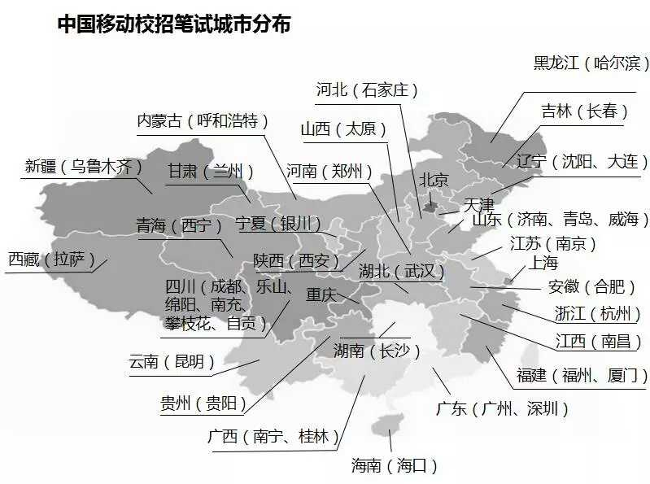

1. **面试**
2. 时间：11月中旬（具体时间将另行通知）
3. 地点（初定）：北京、南京、西安、成都、福州、厦门，我们将根据进入面试人员数量的多少确定是否新增面试地点。
4. **更多信息请关注我们的微信**

